Отчет по реализации программы
«Профилактика безнадзорности и правонарушений» за I квартал 2019 года
Работа по профилактике правонарушений ведется по плану, составленному на 2018-2022 учебный год. Составлены списки трудных подростков и постановка их на внутришкольный учет. Выявлены неблагополучные, неполные, малообеспеченные семьи.
Были проверены жилищно-бытовые условия.
В проделанной работе организованной по правопорядку в школе были организованы и проведены профилактические мероприятия в отношении разных категорий учащихся и родителей.
Организовали информационно-разъяснительную работу с родителями обучающихся через родительские собрания по вопросу профилактике ранней безнадзорности и правонарушений детей.
В проведении мероприятий были задействован сотрудник ПДН.
Уполномоченным сотрудником полиции была проведена беседа с учащимися 5 – 9 классов. В ходе бесед рассматривались вопросы беспричинных пропусков занятий в школе учащимися, поведение в общественных местах, время провождение на улице в вечернее время. Сотрудник ПДН особое внимание уделил кражам, которые совершают несовершеннолетние. Учащиеся 5-9 классов задавали уполномоченному участковому уточняющие вопросы. Данное мероприятие было направлено на формирование правосознания у подростков.

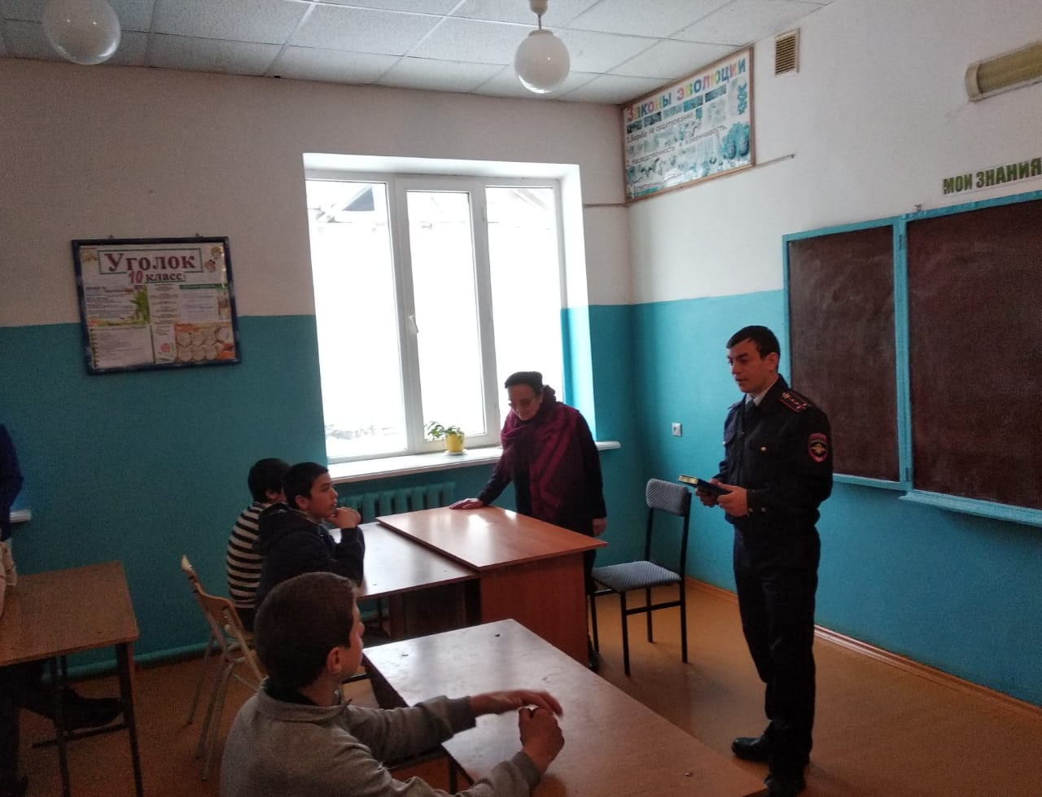

  - Организационная работа.

№ | Содержание | Сроки | Ответственные
1. | Сбор информации о детях и семьях, состоящих на разных формах учета, формирование банка данных. Оформление карточек учащихся, поставленных на учет | В течение года | Зам. директора по ВР
2. | Выявление и учет обучающихся, требующих повышенного педагогического внимания (группа риска) | В течение года | Зам. директора по ВР, Кл. руководители
3. | Сбор информации о занятости в каникулярное время обучающихся, состоящих на разных формах учета | Перед каникулами (в течение года) | Зам. директора по ВР Кл. руководители
4. | Рейды по неблагополучным семьям, семья учащихся группы риска. Обследование условий жизни опекаемых детей | В течение года | Зам. директора по ВР, инспектор ПДН, участковый,
5. | Контроль за посещением занятий | Ежедневно | Зам. директора по ВР.  Старш.вожатая  Кл. руководители.

  - Профилактическая работа с классами

№ | Содержание | Сроки | Ответственные
1. | Проведение тематических профилактических классных часов  «Школа без наркотиков» «Профилактика ВИЧ/СПИДА и наркомании» «Умей сказать нет наркотикам «Пивной алкоголизм» «Волшебная страна здоровья» «Мир без табачного дыма» «Мир без наркотиков» «Мир в наших руках» | В течение года | Классные руководители, .
2. | Беседы со школьниками:  «СПИД - чума XX века» «Курение и здоровье» «Алкоголь и здоровье» «В чем вред курения?» «Опасность «пассивного курения» «Эффективные методы отказа от курения» «Программа малых шагов» «Препараты, применяемые против курения» «Здоровый образ жизни – школа выживания» «Профилактика вредных привычек» «Войдем в мир здоровья» «Наркоманам скажем: «НЕТ!» «От чего мы зависим» | В течение года | Зам. директора по ВР,  Классные руководители,

  - Индивидуальная профилактическая работа с учащимися, состоящими на разных формах учета.

№ | Содержание | Сроки | Ответственные
1. | Индивидуальные профилактические беседы с подростками | В течение года | Классные руководители
2. | Организация встреч с инспектором ПДН и специалистами служб и ведомств системы профилактики | В течение года | Зам. директора по ВР инспектор ПДН,
3. | Контроль над посещением и подготовкой к урокам | В течение года | Зам. директора по ВР,  Классные руководители
4. | Вовлечение обучающихся, состоящих на разных формах учета, в кружки, факультативы | В течение года | Зам. директора по ВР, Классные руководители
5. | Вовлечение обучающихся в социально-значимую деятельность через реализацию программ и программных мероприятий | В течение года | Классные руководители

  - Профилактическая работа с родителями.

№ | Содержание | Сроки | Ответственные
1. | Посещение учащихся на дому целью обследования социально-бытовых условий проживания, контроля за семьей и ребенком, оказания помощи семье | В течение года | Зам. директора по ВР.
2. | Проведение цикла профилактических бесед об ответственности родителей за воспитание детей. | Во время рейдов, родительских собраний | Зам. директора по ВР
3. | Выявление семей, находящихся в социально опасном положении. Формирование банка данных по семьям. | В течение года | Зам. директора по ВР, Классные руководители
4. | Привлечение родителей к проведению общественно-значимых мероприятий, экскурсий, походов и поездок учащихся | В течение года | Зам. директора по ВР, классные руководители

